|  |  |  |
| --- | --- | --- |
| **2019_2_java2_12** | **학번 :** | **이름 :** |

* **내용 점검**

1. 객체와 클래스에 대한 설명으로 맞는 것은 O, 틀린것은 X표 하시오
2. 클래스는 객체를 생성하기 위한 설계도와 같은 것이다( )
3. New 연산자로 클래스의 생성자를 호출함으로써 객체가 생성된다( )
4. 하나의 클래스로 하나의 객체만 생성할 수 있다( )
5. 객체는 클래스의 인스턴스이다( )
6. 필드에 대한 설명으로 맞는 것에 O, 틀린것에 X표 하세요
7. 필드는 메소드에서 사용할 수 있다( )
8. 필드는 클래스 블록 어디서든 선언할 수 있다(생성자, 메소드 내부 제외)( )
9. 필드는 객체 외부에서 접근할 수 없다( )
10. 필드는 초기값을 주지 않더라도 기본값으로 자동 초기화된다( )
11. 생성자에 대한 설명으로 맞는 것은 O, 틀린것은 X표 하시오
12. 객체를 생성하려면 생성자 호출이 반드시 필요한 것은 아니다( )
13. 생성자는 다른 생성자를 호출하기 위해 this()를 사용할 수 있다( )
14. 생성자가 선언되지 않으면 컴파일러가 기본 생성자를 추가한다( )
15. 매개변수의 수, 타입, 순서가 다른 생성자를 여러 개 선언할 수 있다( )
16. 다음은 클래스의 구성 멤버에 대한 설명입니다. 필드, 생성자, 메소드 중 어느 것에 대한 설명인지 밑줄 친 부분에 채워 넣으세요.
17. 객체의 데이터(상태)를 저장한다 :
18. 객체의 초기화를 담당한다 :
19. 객체의 동작부분으로 실행코드를 가지고 있는 블록이다 :
20. 다음 클래스에서 해당 멤버가 필드, 생성자, 메소드 중 어떤 것인지 제시하시오

public class Student{

String name; (1)

Student(String name){ ……… } (2)

void setName(String name) { ……… } (3)

}

1. 현실세계의 회원을 Member 클래스로 모델링하려고 합니다 회원의 데이터로는 이름, 아이디, 패스워드, 나이가 있습니다. 이들 데이터를 필드로 갖는 Member 클래스를 작성해 보세요. 접근지정자는 동일한 패키지내에서 접근할 수 있도록 합니다

|  |  |  |
| --- | --- | --- |
| 데이터 이름 | 필드이름 | 자료형 |
| 이름 | name | 문자열 |
| 아이디 | id | 문자열 |
| 패스워드 | password | 문자열 |
| 나이 | age | 정수 |

1. 위에서 작성한 Member 클래스의 필드를 main() 메소드에서 사용하려고 합니다. (1)~(3)을 채워 넣으세요

public static void main(String[] args){

Member member = (1)

(2) = “최아름”; //name 필드 값

(3) = “password”; //password 필드 값

1. 다음과 같이 Member객체를 생성하고 싶습니다. 생성자에서 name 필드와 id필드를 매개변수로 받은 값으로 초기화 할 수 있도록 Member 클래스를 작성하세요

Member user1=new Member(“자바”, “java”);

* 실습 과제

1. 은행 계좌를 처리하기 위한 클래스를 작성하고 테스트하는 프로그램이다. 밑줄 친 부분을 채워 넣은 후 실행 결과를 제시하시오

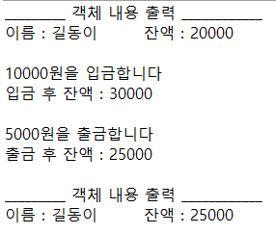

//은행 계좌 처리를 위한 클래스

public class Account {

//이름을 저장하기 위한 필드 name 선언, private

//잔액을 저장하기 위한 필드 balance 선언(4byte 정수형), private

//생성자 – 매개변수로 받은 값으로 이름과 잔액을 초기화- 본인작성

//형식 매개변수로 받은 값만큼 잔액을 증가하는 메소드, 반환값 없음 - 본인작성

void dePosit(int money){

}

//형식 매개변수로 받은 값만큼 잔액을 감소하는 메소드, 반환값 없음 – 본인작성

void withDraw(int money){

}

//필드 balance 값을 반환하는 getBalance() 메소드, 매개변수 없음

public String toString(){ //객체 내용(이름과 잔액)을 문자열로 반환

}

}

//Account 클래스에 대한 객체를 생성하고 테스트 하는 클래스

public class AccountTest {

public static void main(String[] args) {

//Account 클래스 객체 obj 선언 & 생성 – 본인작성

//dePosit()메소드 호출, 10000을 매개변수로 전달- 본인작성

System.*out*.println("입금 후 잔액 : " + obj.getBalance());

//withDraw() 메소드 호출, 5000을 매개변수로 전달- 본인작성

System.*out*.println("출금 후 잔액 : " + obj.getBalance());

System.*out*.println(obj); //객체 내용 출력

}

|  |
| --- |
| **[프로그램 소스]** |
| **[실행 결과]** |

1. 원 둘레와 원 넓이를 계산하는 Circle 클래스를 작성하시오.

* 필드 : double형의 반지름
* 생성자 : 매개변수로 받은 값을 필드로 초기화
* getArea() 메소드- 원 넓이를 계산하여 출력, 반환값 없음
* getCircum() 메소드 - 원 둘레를 계산하여 출력, 반환값 없음

Circle 객체를 생성하고 테스트하는 CircleTest 클래스를 작성 하시오.

* main() 메소드 – Circle 객체 생성, 입력 받은 값으로 반지름초기화, 객체 내용 출력

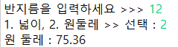  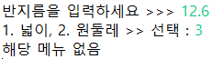

|  |
| --- |
| **[프로그램 소스]** |
| **[실행결과]** |

1. 다음과 같은 필드와 메소드로 구성되는 Sugang 클래스를 작성하고 테스트해 보세요

* 필드 : 구분(1~2 사이의 한자리 정수), 과목명(문자열), 학점(정수), 수업시간(문자열)
* 메소드

-write() – 반환값과 매개변수는 없으며, 필드값을 출력

-생성자 – 매개변수로 받은 값을 필드로 초기화

-gubun() – 필드 ‘구분’에 저장된 값이 1이면 “전공”, 2이면 “교양”, 그 외는 “해당없음” 문자열을 반환

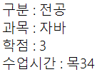 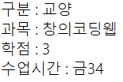 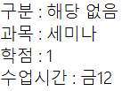

**public** **class** SugangTest {

**public** **static** **void** main(String[] args) {

Sugang obj=**new** Sugang(1, 3, "자바", "목34");

obj.write();

}

}

|  |
| --- |
| **[프로그램 소스]** |
| **[실행결과]** |

1. 입력 받은 값만큼 배열을 생성하고 난수로 초기화 한 후 다음과 같은 내용을 출력하는 프로그램을 작성하세요

* 배열에 저장된 모든 원소 출력
* 입력 받은 위치에 해당하는 원소만 출력
* 범위를 초과하면 “배열 범위를 초과하였습니다” 출력

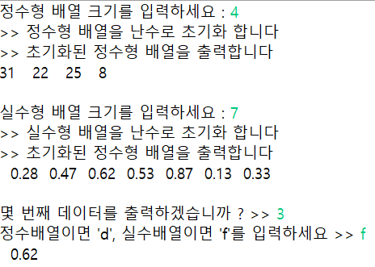 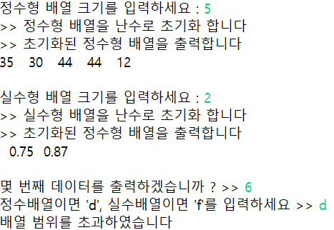 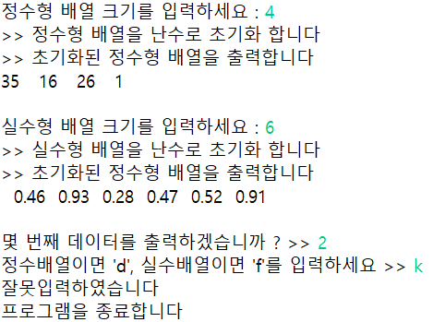

**public** **class** Dim {

//필드 선언 : 정수형과 실수형 배열 선언, private

**void** init(**int** size, **char** type) {

//매개변수로 받은 정수값만큼 배열을 생성한다.

//매개변수로 받은 문자가 ‘I’이면 정수형 배열, ‘d’이면 실수형 배열

}

**int** isearch(**int** digit) {

//매개변수로 받은 값에 해당하는 정수형 배열 원소를 반환, 범위를 벗어나면 -1반환

}

**double** dsearch(**int** digit) {

//매개변수로 받은 값에 해당하는 실수형 배열 원소를 반환, 범위를 벗어나면 -1.0반환

}

}

**import** java.util.*;

**public** **class** DimTest {

**public** **static** **void** main(String[] args) {

}

}

|  |
| --- |
| **[프로그램 소스]** |
| **[실행결과]** |